PROYECTO FINAL

Sistema de Monitoreo y Control de Centrales Hidroeléctricas

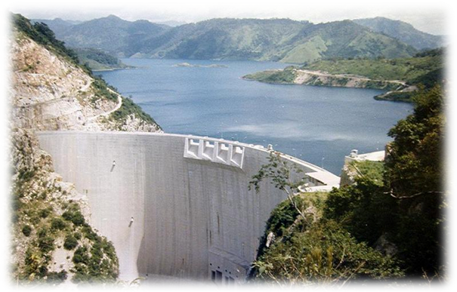

ABRAHAM, Leandro (30.572)
BOTTA, Adrián (30.271)
FRATTE, Daniel (29.080)
OCAÑA, Pablo (30.356)
Ingeniería en Sistemas de Información

Tabla de Contenidos

Objetivos y Alcances definitivos del nuevo sistema 2
Salidas del Sistema 3
Modelo Funcional 6
Lista de Actores del Sistema 6
Lista de Casos de Uso 6
Diagrama de Casos de Uso 7
Diagramas de flujo 8
Modelo de datos 9
Planificación de pruebas de integración y seguridad 11

Objetivos y Alcances definitivos del nuevo sistema

Basándonos en los objetivos preliminares planteados anteriormente, vamos a refinar los objetivos para dejar sentado todas las funcionalidades del sistema. Vamos a plantear el objetivo, y posteriormente las funciones necesarias para ese objetivo especifico.
- Mantener el nivel de agua en la cámara de carga en un valor específico
  - Medir el caudal de entrada a la cámara de carga
  - Medir en tiempo real el nivel de desborde agua en la cámara de carga
  - Modificar el nivel de apertura de los alabes, según sea necesario
  - Abrir / Cerrar la compuerta de desvío de la cámara de carga y la compuesta de ingreso de agua a la tubería forzada, en caso de ser necesario
- Controlar el funcionamiento de la válvula mariposa
  - Medir la presión del agua del lado A de la válvula mariposa
  - Medir la presión de agua del lado B de la válvula mariposa
  - Medir la presión de agua en la tubería forzada
  - Medir la presión sobre la tapa de la turbina
  - Abrir / Cerrar la válvula mariposa
  - Abrir / Cerrar la válvula Bypass
- Mantener la temperatura de los elementos mecánicos (turbinas, cojinetes, etc.) en un nivel adecuado
  - Medir en tiempo real la temperatura de los cojinetes
  - Activar / Desactivar el sistema de refrigeración
  - Diferencia de Presión en ambos lados de tubería de entrada y control de válvula mariposa.
  - Apertura y Cierre de los álabes de la turbina para el control del caudal general de agua.
  - Control de arranque y parada (normal y de emergencia) de todo el proceso.
- Monitorear la velocidad de giro de la turbina
  - Medir la velocidad de giro de la turbina
  - Medir caudal turbinado
  - Controlar el nivel de apertura de los alabes
- Mantener la potencia generada en un cierto rango
  - Calcular la potencia generada en tiempo real
  - Controlar el caudal de agua
- Regular el caudal de agua que se deja pasar al rio
  - Medir el caudal de agua circulando
- Cargar los parámetros necesarios ( temperatura permitida, valores de alarma, caudal de agua a generar … )
- Controlar el arranque y parada de las unidades de generación
- Simular situaciones y ambientes posibles, para ver la respuestas que las mismas producen en el sistema, y que sirvan de ayuda para casos de emergencia u oportunos.
- Supervisar el sistema de manera remota, pudiendo acceder al estado en el que se encuentra la planta en cualquier momento de manera online y a través de la Web.
- Descentralizar la operación del sistema, permitiendo que varias pc’s operadoras puedan tomar decisiones, con una auditoria que las respalde.
- Generar reportes estadísticos de los valores medidos, y otros valores

Salidas del Sistema
A continuación se presenta la lista de variables del sistema con su formato y descripción correspondiente:

- ESTADO ACTUAL DEL SISTEMA (datos de sensores y actuadores en tiempo real)

SENSORES
DATOS | FORMATO | DESCRIPCIÓN
Caudal de entrada | Numérico | Indica el volumen de agua que ingresa a la planta
Nivel Desborde en Cámara de carga | Numérico | Indica la diferencia de Agua respecto a la cota superior
Presión Tubería Forzada | Numérico | Indica el nivel de presión en la tubería forzada
Presión del Lado A de la Válvula Mariposa | Numérico | Indica el nivel de presión actual de uno de los sectores que separa la válvula mariposa
Presión del Lado B de la Válvula Mariposa | Numérico | Indica el nivel de presión actual del otro de los sectores que separa la válvula mariposa
Presión Sobre Tapa Turbina | Numérico | Indica la presión sobre la tapa de turbina
Temperatura Cojinetes Guía Superior (CGS) | Numérico | Indica la temperatura actual de los cojinetes superiores
Temperatura Cojinetes Guía Inferior (CGI) | Numérico | Indica la temperatura actual de los cojinetes inferiores
Temperatura Cojinetes Guía Turbina (CGT) | Numérico | Indica la temperatura actual de los cojines en la turbina
Estado Sistema de Enfriamiento | Cadena | Muestra el estado actual del sistema de enfriamiento
Caudal Turbinado | Numérico | Indica el caudal que se turbina
Velocidad Giro Turbina | Numérico | Indica la velocidad a la cual se encuentra girando la turbina
Intensidad Corriente | Numérico | Indica la corriente que se está generando
Nivel Desfogue | Numérico | Indica el caudal de agua que se entrega al rio
Voltaje | Numérico | Indica el voltaje que se está generando
ACTUADORES
Compuerta de Desvío de Agua | Cadena | Indica si la compuerta de desvío se encuentra abierta o cerrada
Compuerta de Ingreso de Agua a la Tubería Forzada | Cadena | Indica el estado de la compuerta de ingreso de agua a la tubería (abierta o cerrada)
Válvula Mariposa | Cadena | Indica el estado de la válvula mariposa (abierta o cerrada)
Bypass Válvula Mariposa | Cadena | Indica si el bypass de la válvula mariposa está abierto o cerrado
Frenos Turbina | Numérico | Indica el porcentaje de trabajo de los frenos
Apertura de los Álabes | Numérico | Indica el grado porcentual de apertura de los álabes
Sistema Integral de Refrigeración Por Aceite y Agua | Cadena | Indica si el sistema se encuentra encendido o apagado
Frenos Generador | Numérico | Indica el porcentaje en que se están aplicando los frenos al generador
Generador | Cadena | Indica si el generador está encendido o apagado
Regulador de Velocidad | Cadena | Indica si el regulador se encuentra encendido o apagado
Equipo de Excitación | Cadena | Indica si el equipo de excitación se encuentra prendido o apagado
Unidad de Sincronización | Cadena | Indica si la unidad de sincronización se encuentra encendida o apagada
Compuertas Mantenimiento | Cadena | Indica si las compuertas de mantenimiento están abiertas o cerradas.

- MONITOREO EN TIEMPO REAL E HISTÓRICO
Las salidas respecto de este módulo funcional se visualizan en una pantalla similar a la presentada en la etapa de requerimientos. La misma contiene campos que periódicamente se actualizan con los valores que van siendo sensados. A su vez un esquema o gráfico del elemento de máquina es mostrado, junto con la posibilidad de visualizar una gráfica en tiempo real (o estática) de valores de magnitudes medidas respecto del tiempo.

- SIMULACIONES
  - Entradas: Se crea un escenario de una situación dentro del proceso, parametrizando valores fuera de lo común o normales según se quiera.
  - Salida: Respuesta del sistema hidráulico a tales valores en gráfica de valor respecto del tiempo e informe de resultados.

- Interfaces Gráficas de Salida
  - WEB (para Jefe de Planta)
  - Escritorio (para ambos usuarios humanos)

Modelo Funcional

Lista de Actores del Sistema
- Operario: Es el técnico encargado de las tareas más esenciales del proceso. Está en contacto con el mismo y tiene responsabilidades de supervisión, control.
- Jefe de Planta: Es de jerarquía superior al operario y puede tomar decisiones más importantes y cruciales respecto a las configuraciones, funcionamiento del proceso y de toda su telemetría.
- U.C.C. (Unidad Central de Control): Es el corazón del sistema; su módulo autónomo e independiente que controla las funcionalidades cruciales.

Lista de Casos de Uso

- Módulo de Usuarios
  - ABM de Usuarios
  - Login de Usuarios

- Módulo de Simulaciones
  - Modelar y Simular Escenarios

- Módulo de Informes
  - Generar Reportes – Estadísticas

- Módulo de Control
  - Monitoreo de Datos (Históricos y en Tiempo Real)
  - Configurar Parámetros Iniciales (semi – automático)
  - Control Automático del Proceso

Diagrama de Casos de Uso
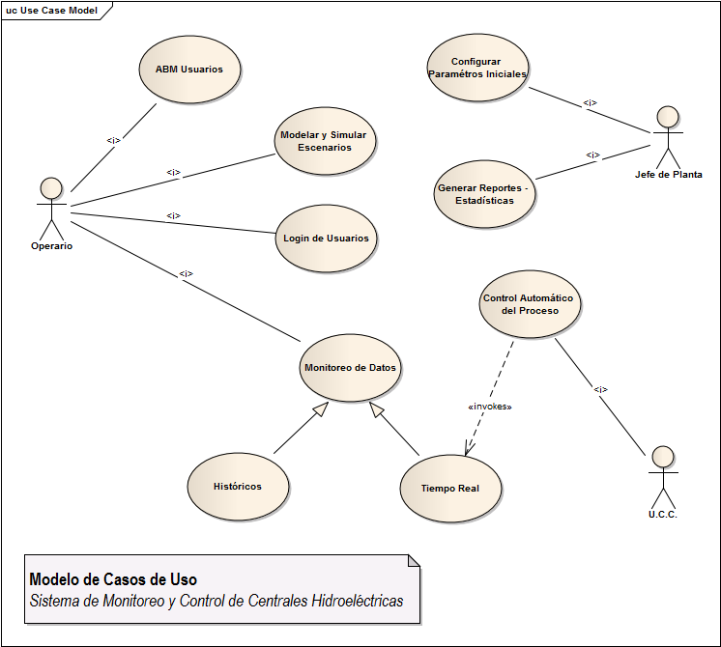

Diagramas de flujo

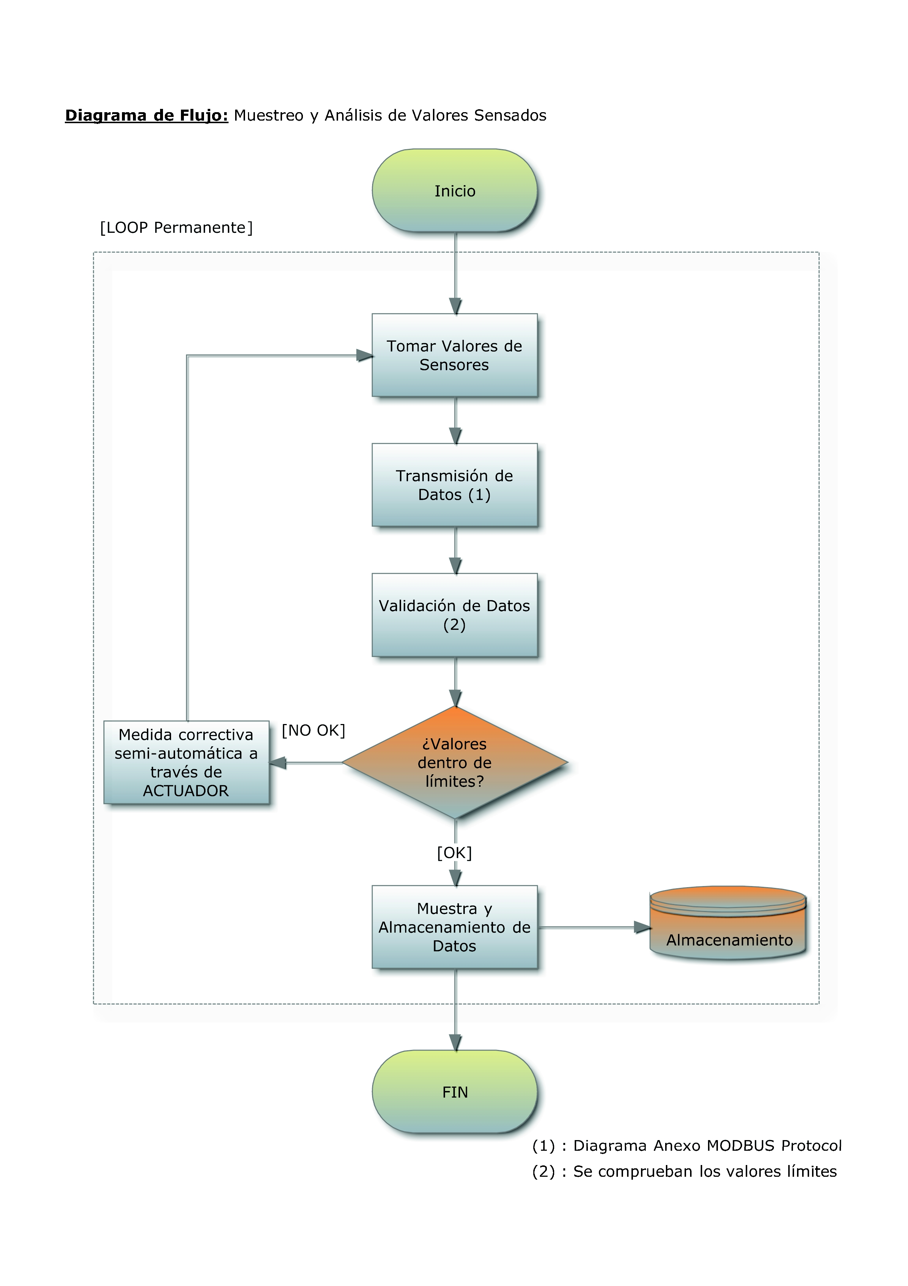

Modelo de datos

El siguiente es un esquema de la base de datos a diseñarse para el presente proyecto. Las entidades modeladas son las únicas que pueden ser objeto de esta herramienta dado que la metodología de diseño e implementación no es la orientación a objetos tradicional, sino un tipo de programación por bloques funcionales.
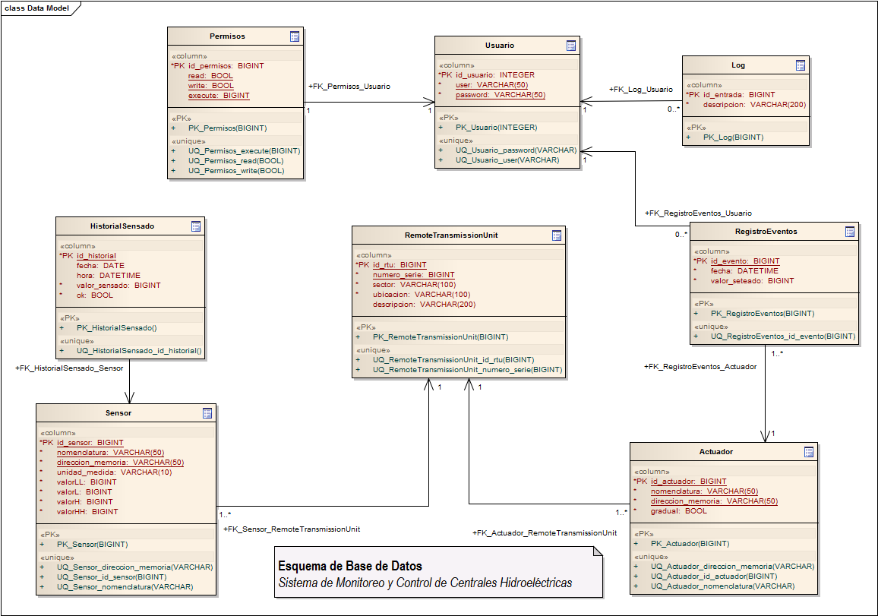

Planificación de pruebas de integración y seguridad

Inicio de programación
Entorno
Bases de datos
Repositorio
Versionamiento

